药品养护计划操作流程

第一步：门店**营业员**进入英克系统，登录“药品养护计划”（功能ID:5042）,如图：

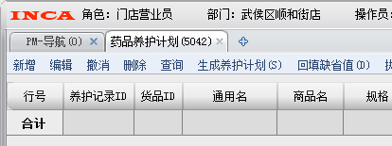

第二步：点击“生成养护计划（S）”,弹出如下对话框：

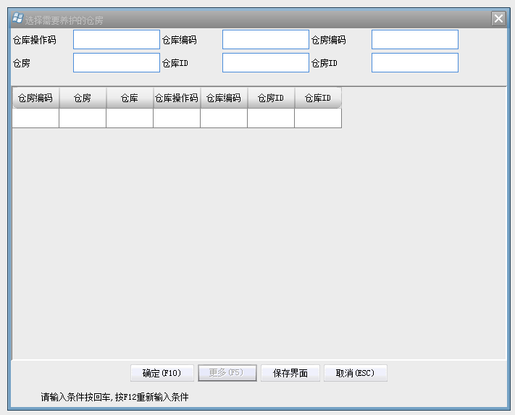

**仓库ID与门店ID**相同，操作时只能输入自己门店ID，若做成其他门店养护计划一经查实将处以50元/次的罚款，请重视！！！输入仓库ID后，点击确定，等待系统自动生成养护计划。

第三步：点击药品养护计划主页“查询”，出现如下窗口：

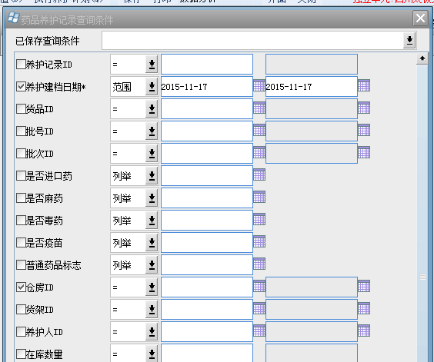

养护建档日期为当天逻辑日日期，**仓房ID**在选择框查找本门店仓房ID（不能操作为其他门店，一经查实将处以50元/次的罚款，请重视！！！）,如图：，点击对话框最下方查询。

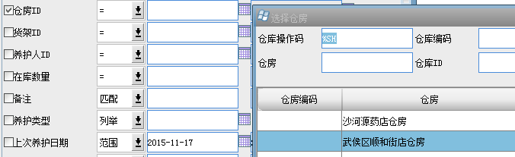

第四步：查询完成后出现以下界面：请门店按照养护记录ID、货品ID、通用名、商品名、规格、基本单位、产地、生产厂家、货架、状态、在库数量、有效期、养护类型、养护原因排列界面，**保存界面**以方便操作。

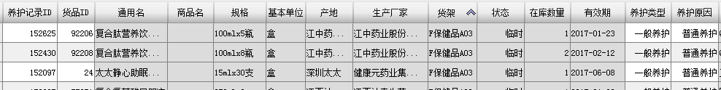

第五步：按照“货架”进行排序，门店按货架依次养护。**养护品种不包含死账、赠品。**选中要养护的品种，点击“执行养护计划”，执行养护计划品种状态会从“临时”变为“正式”，养护计划操作结束。

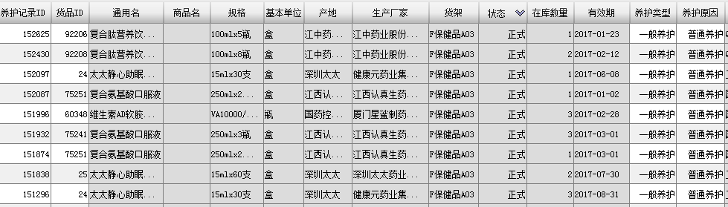

说明：**临时状态为门店都要养护的品种。**请门店严格按照“三三四”原则认真做好药品养护工作。每天养护一次，每天养护数量=**每季度首次的临时状态养护品种数量** /90天。（再次强调，养护品种总数不包括死账、赠品）。严格核对药品养护计划，不能操作为其他门店。）

请自发文之日起开始药品养护计划操作。

若有疑问，请咨询质管部银荷，联系电话15928661224.

质管部

2015年11月17日